Муниципальное бюджетное дошкольное образовательное учреждение детский сад комбинированного вида №15 "Золотой петушок" г.Пролетарска Пролетарского района Ростовской области

Творческий проект «Муха-цокотуха»

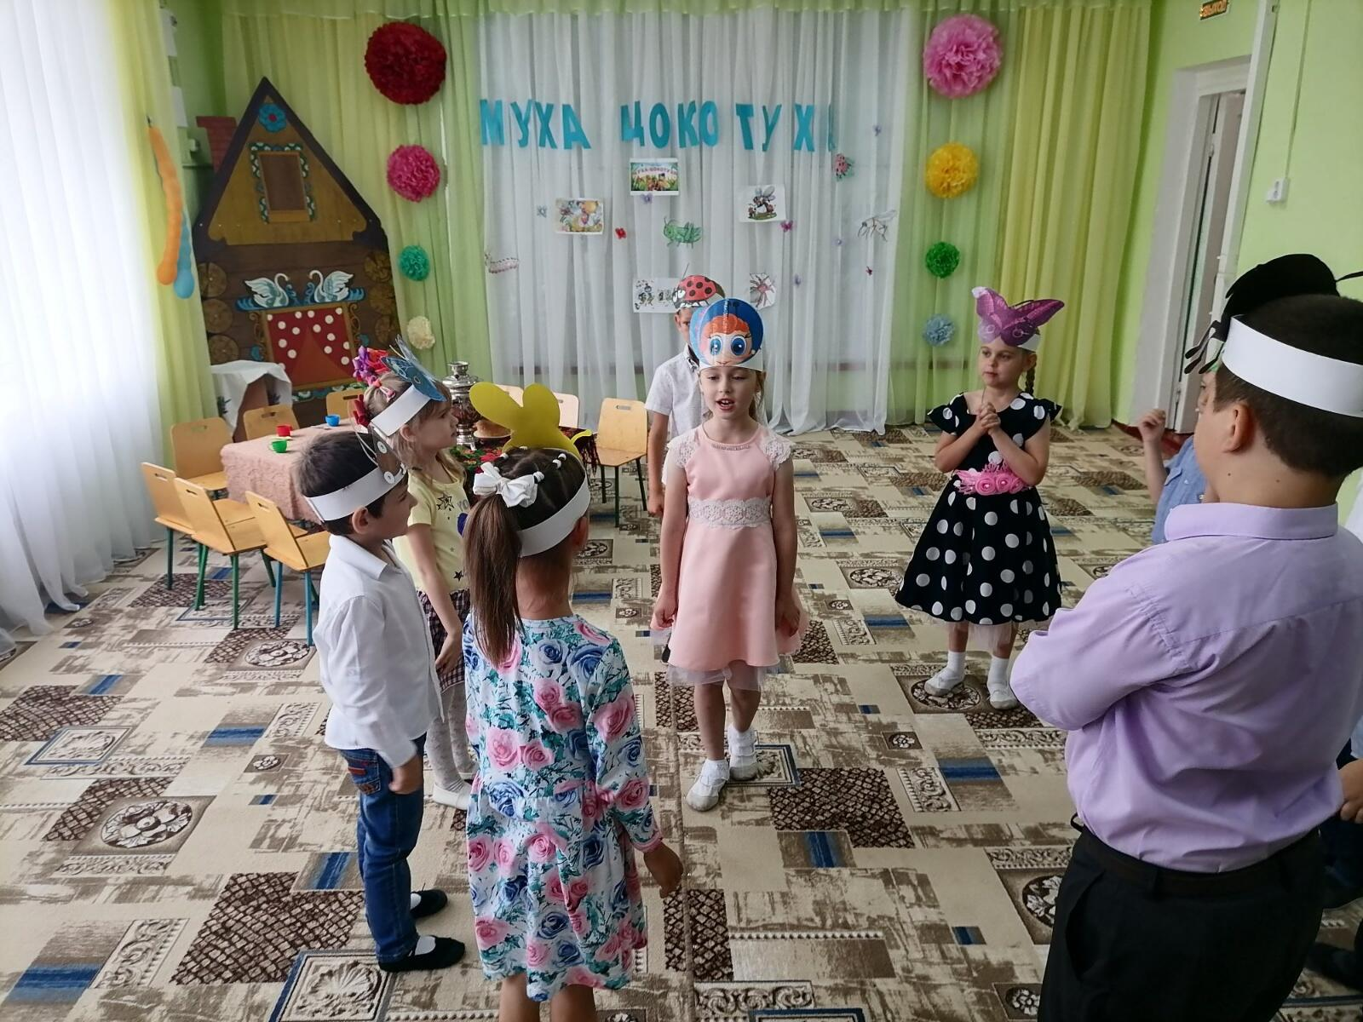

Подготовили :
Воспитатель Кононова В. М.
Учитель – логопед Катрыч И. Г.
Муз. руководитель Гуренкова И. В.

г. Пролетарск
2021г

Творческий проект «Муха-цокотуха»
Показ музыкального спектакля по сказке К. И. Чуковского «Муха-Цокотуха» детьми логопедической группы для родителей (видеозапись) и детей других групп детского сада.
Цели:
• Развитие устойчивого интереса к сказке как к произведению искусства;
• Раскрытие ценности совместного творчества детей и их родителей;
• Развитие интереса к театрально - музыкальной деятельности;
• Создание условий для активного самовыражения и развития творческих способностей детей.
Задачи:
• Учить пользоваться интонациями, выражающими разнообразные эмоциональные состояния;
• Совершенствовать связную речь детей;
• Развивать творческую активность детей;
• Развивать чуткость к сценическому искусству;
• Развивать произвольное внимание, память, наблюдательность, фантазию, быстроту реакции, инициативность, выдержку, умение согласовывать свои действия с партнерами.
• Продолжать знакомить с произведениями русского народного творчества;
• Учить детей правильно понимать содержание музыкальных образов, проявлять свои чувства в непринужденном, естественном пении;
• Формировать умения согласовывать свои движения с музыкой;
• Совершенствовать музыкально-эстетическое развитие детей.
Актуальность проекта
Самым популярным и увлекательным направлением в дошкольном воспитании является театрализованная деятельность. С точки зрения педагогической привлекательности можно говорить об ее универсальности, игровой природе и социальной направленности.
Именно театрализованная деятельность позволяет решать многие педагогические задачи, касающиеся формирования выразительности речи ребенка, интеллектуального и художественно-эстетического воспитания. Участвуя в театрализованных играх, дети становятся участниками разных событий из жизни людей, животных, растений, что дает им возможность глубже познать окружающий мир. Одновременно театрализованная игра прививает ребенку устойчивый интерес к родной культуре, литературе, театру.
Огромно и воспитательное значение театрализованных игр. У детей формируется уважительное отношение друг к другу. Они познают радость, связанную с преодолением трудностей общения, неуверенности в себе. Увлеченность детей театрализованной игрой, их внутренний комфорт, раскованность, легкое, не авторитарное общение взрослого и ребенка, почти сразу пропадающий комплекс «я не умею» - все это удивляет и привлекает.
В интеграции с образовательной областью «Музыка» театрализованная деятельность становится ярче и разнообразней. Музыкально – ритмические композиции помогают через движение передать образы, настроение героев. Пение укрепляет дыхательный аппарат, улучшает артикуляционные навыки, вызывает положительные эмоции маленьких артистов. Классическая музыка в музыкальном сопровождении спектакля расширяет кругозор ребенка, позволяя познакомиться с творчеством как зарубежных, так и русских композиторов.
Для успешного воплощения знаний, умений и навыков по музыкально-театральному мастерству и, завершая работу над выразительностью речи в средней группе, был создан музыкальный спектакль по одноименной сказке К. И. Чуковского «Муха-Цокотуха».
Участники проекта: дети логопедической группы, педагоги.
Направленность развития деятельности: комплексная (познавательно-речевая, изобразительная, театрализованная, музыкальная).
Тип проекта: информационно-творческий, групповой, краткосрочный.
Продолжительность: с 30.04.- 02.06.2021г.
Результат: презентация проекта в форме музыкального спектакля.
Этапы реализации проекта:
1 этап: подготовительная работа.
1. Определение темы (проблемы проекта, постановка цели проектной деятельности, формулировка задач.
2. Составление плана-схемы проекта.
3. Подбор материалов и оборудования для работы.
4. Сбор информации, литературы.
5. Распределение ролей детей в создании проекта.
8. Работа по плану с детьми, родителями, педагогами.
2 этап: практическая часть.
Содержание работы с детьми.
• Чтение сказки К. И. Чуковского «Муха-Цокотуха»;
• Чтение разных сказок К. И. Чуковского;
• Словесное рисование детьми по прочтении текста характеров героев, обстановки, «интерьера» сказки;
• Разучивание присказок, поговорок, пословиц о сказках, сказочных героях;
• Пересказ прочитанных сказок, их инсценирование;
• Иллюстрирование сказки «Муха-Цокотуха». Сопровождение рассматривания готовых работ словесными рассказами и пояснениями;
• Рассматривание иллюстраций разных художников к сказке «Муха-Цокотуха»;
• Загадки о сказках, героях сказок;
• Викторина по сказкам;
• Выполнение самостоятельных и совместно с родителями творческих работ;
• Разучивание музыкального материала к спектаклю;
• Постановка музыкального спектакля «Муха-Цокотуха».
Содержание работы с родителями.
1. Беседа с родителями «Знакомство с проектом».
2. Домашние задания для родителей и детей (изготовление поделок, рисование иллюстраций к сказкам).
3. Чтение сказок с детьми.
4. Придумывание сказок с детьми.
5. Помощь в изготовлении костюмов и декораций.
План – схема проекта:
1 Беседа с родителями «Знакомство с проектом».
Чтение детям сказки К. И. Чуковского «Муха-Цокотуха».
Подбор музыкального материала.
2 Чтение разных сказок К. И. Чуковского;
3. Словесное рисование детьми по прочтении текста характеров героев, обстановки, «интерьера» сказки.
Лепка «Чаепитие у Мухи-Цокотухи».
Индивидуальная работа с главными героями музыкального спектакля: беседа об образе, музыкальная характеристика героев, работа над сольными номерами.
4. Пересказ прочитанных сказок, их инсценирование.
Самостоятельное составление сказок.
Разучивание коллективного танца «Пых, пых, самовар».
5. Рассказывание сказок собственного сочинения.
Разучивание танца бабочек с цветами.
6. Разучивание присказок, поговорок, пословиц о сказках, сказочных героях.
Разучивание парного танца «Полька».
7. Загадки о сказках, героях сказок, викторина по сказкам.
Обыгрывание сцены «Каравай», работа над выразительным исполнением песни.
8. Рисование «В гостях у Мухи-Цокотухи».
Репетиция спектакля с музыкальным оформлением ключевых сцен.
9. Выполнение самостоятельных и совместно с родителями творческих работ.
Репетиция спектакля с музыкальным и костюмированным оформлением.
10. Представление музыкального спектакля «Муха-Цокотуха».

3 этап: заключительный.
Воплощение проекта в жизнь детского сада: демонстрация музыкального спектакля по одноименной сказке К. И. Чуковского «Муха – Цокотуха» детьми логопедической группы для детей других групп детского сада.

ЛИТЕРАТУРНЫЙ МАТЕРИАЛ: К.Чуковский «Муха-Цокотуха».
МУЗЫКАЛЬНЫЙ МАТЕРИАЛ: М. Красев детская опера « Муха-Цокотуха»

